BRÁZDIMSKÉ
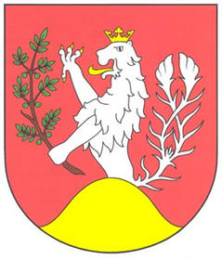 Noviny 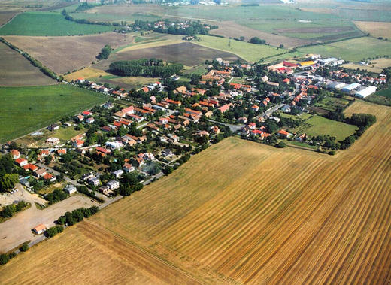

1/2008

ZE ŽIVOTA V OBCI

Vážení spoluobčané,
máte před sebou první číslo Brázdimských novin roku 2008.
Obecní zastupitelstvo vám přeje hodně zdraví, štěstí a úspěchů v tomto roce.

Informace občanům:

Koncem listopadu 2007 byla předána výstavba vodovodu stavební firmě. Letos na jaře, jakmile to počasí dovolí, se začne kopat v obcích. Vodovod má být dokončen přibližně v srpnu 2009.
Na celou stavbu je rozpočet 70,069tis. Kč.

Výpočet procentuálního zatížení jednotlivých obcí vychází ze stanov Sdružení ze dne 29.5. 1997:

Veleň 34,86 %
Sluhy 28,44 %
Brázdim 24,77 %
Polerady 11,93 %

Celkové náklady na stavbu:

Úvěr 35 % Kč 24,524.000,--
Dotace 40 % Kč 31,531.000,--
Vlastní zdroje 25 % Kč 14,014.000,--

Podíl obcí na úvěru, který bude splácen v letech 2008 – 2021:

Obec výše úvěru v Kč roční splátka v Kč
Veleň 8,549.066,-- 657.650,--
Sluhy 6,974.626,-- 536.510,--
Brázdim 6,074.595,-- 467.297,--
Polerady 2,925.713,-- 225.055,--

Vlastní zdroje na stavbu: 14,014.000,-- Kč

Obec Kč

Veleň 4,885.280,--
Sluhy 3,985.582,--¨
Brázdim 3,471.268,--
Polerady 1,671.870,--

Každá obec musí ještě připočíst finance na veřejnou část domovních přípojek, které nejsou součástí celkových nákladů na stavbu.
V Brázdimě se předpokládá připojení asi 222 domů, kde jedna přípojka vyjde dle rozpočtu na cca 18.000,- Kč.
Vzhledem k tomu, že údržba silnic chce poplatek za věcné břemeno 150,- Kč /m, budeme se snažit vést vodovod co nejméně komunikacemi.

Z obecního zastupitelstva

Dne 13.12. 2007 zasedalo obecní zastupitelstvo. Na programu bylo především velmi diskutované schvalování zřízení obalovny. Pan starosta, Pavel Krotký, předložil petici občanů Brázdima, kde bylo asi 100 podpisů protestujících proti výstavbě obalovny firmy M-silnice a.s. Při hlasování obecního zastupitelstva bylo jednohlasně odsouhlaseno, že se obec postaví za občany Brázdima a obalovnu nepovolí.

Dále byla schválena Obecně závazná vyhláška obce Brázdim o místním poplatku za provoz a shromažďování, sběru, přepravy, třídění, využívání a odstraňování komunálních odpadů. Pro občany to znamená, že poplatky za popelnice budou v roce 2008 stejné jako v loňském roce. Bohužel dle zákona nelze již snižovat poplatek za odpad těm občanům, kteří mají ekologické topení tak, jak to bylo v dřívějších letech. Proto je sazba 480,-- Kč na osobu za rok pro všechny občany letos stejná. Poplatek za komunální odpad je splatný v hotovosti do pokladny obecního úřadu Brázdim, a to buď pololetně, v termínech za 1. pololetí do 28. 2. 2008, a za 2. pololetí do 30. 9. 2008, nebo celoročně v termínu platby za 1. pololetí, tj. do 28. 2. 2008.

Také poplatek za TEKO zůstává stejný, tzn. 60,- Kč na osobu a měsíc. Vzhledem k tomu, že obecní úřad Brázdim již nemá k dispozici svůj fekální vůz, protože ten starý již nelze opravit, dostali občané Brázdima, kteří stále ještě nejsou napojeni na kanalizaci, od obecního úřadu výpověď z komunálních služeb. Od ledna 2008 si tak musí sami shánět vývoz fekálií a na obecní úřad jsou povinni doložit potvrzení o vyvážení fekálů firmou. Stále přetřásaní dlužníci za TEKO byli vyzváni k projednání na obecní úřad a k podepsání uznání dluhu. Kromě paní Renáty Saudské, která výzvu neakceptovala, se dostavili všichni. Obecní zastupitelstvo rozhodlo, že vymáhání dluhu na paní Renátě Saudské, která neplatí již od 20.4. 2006, předá právničce a dluh bude vymáhán soudně, tzn. exekucí včetně úroků z prodlení.

Obecní zastupitelstvo pro své občany připravilo veřejné rozsvícení vánočního stromu. Dne 15. 12 2007 se v 17,00 hod. sešly před obecním úřadem děti z mateřské i základní školy a zazpívaly vánoční koledy. Během vystoupení rozdávalo obecní zastupitelstvo všem spoluobčanům občerstvení v podobě klobás, vánočního cukroví, čaje a svařeného vína. Na závěr byl odpálen malý ohňostroj.
Dle ohlasů občanů se tato akce velmi vydařila, a tak bychom rádi tento rok rozsvícení vánočního stromu uspořádali opět.

ŠKOLNÍ OKÉNKO

Donesly se nám zprávy, že některé naše občany unavují články o škole. Protože řada maminek při školní anketě uvedla, že nejsou informováni o dění ve škole ani ve školce, nechceme s touto tématikou přestat. Krom toho obec je povinna občany informovat jak spravuje svůj majetek.

Školní rok 2007/2008

První čtvrtletí nového školního roku bylo zakončeno třídními schůzkami a plánovaným setkáním s rodiči předškolních dětí. Zúčastnily se bohužel jen dvě maminky, třetí přišla později. Doufáme, že důvodem byla nemoc dětí. Budeme se snažit s ostatními rodiči se sejít v jiném termínu.
Jinak škola pracovala podle plánu. 31. října jsme navštívili muzeum a zámek v Brandýse nad Labem. V muzeu jsme shlédli výstavu výtvarných děl a exponátů z pravěku. V zámku jsme absolvovali podrobnou prohlídku celého interiéru se zasvěceným výkladem pana průvodce. Obě návštěvy obohatily znalosti žáků z prvouky, vlastivědy a přírodovědy. Výklad obou průvodců sledovali žáci s velkým zájmem a za vzorné chování byli pochváleni.
Při projektovém dni 30. listopadu se žáci podrobně seznámili se zásadami první pomoci a v praxi si některé zákroky vyzkoušeli. Teoretické poznatky si ověřili v zadaných testech. Některé výrazy a věty překládali do angličtiny. Své poznatky dále využijí i v dalších předmětech (prvouka, přírodověda, sloh, výtvarná výchova). Školení provedla pracovnice oblastního výboru ČČK z Mělníka.
V tomto období jsme shlédli další divadelní představení v tělocvičně školy.
Úspěšně začaly pracovat zájmové kroužky a nepovinné předměty – angličtina pro předškoláky, 1. a 2. třídu, ruština, šikovné ruce a práce s počítačem.
Výchovně vzdělávací proces probíhá bez problémů.
Ke konci roku jsme se zaměřili na výrobu dárečků a přání k vánocům. Oboje jsme věnovali rodičům a všem brázdimským ženám starším 70ti let. Zároveň proběhla vánoční besídka s pestrým programem.
Jménem žáků a zaměstnanců školy závěrem přejeme všem obyvatelům Brázdima hodně zdraví, štěstí a spokojenosti v roce 2008.

Mgr. Jitka Melišová
ředitelka školy

SPOLEČENSKÁ RUBRIKA

Blahopřejeme občanům, kteří se ve čtvrtém čtvrtletí roku 2007 dožili významného životního jubilea:

Hana Vernerová 70 let Zdeněk Krotký 60 let
Jarmila Dvořáková 60 let Marie Korbelová 85 let
Ivana Strnadová 65 let Stanislava Peštová 80 let
Libuše Borovská 80 let Josef Kašpárek 82 let
Věra Malá 75 let Vlasta Firytová 83 let

Všem oslavencům přejeme všechno nejlepší a hlavně hodně zdraví do dalších let.

Narozená miminka

Ladislav Bahleda narozen 1. 11. 2007

K radostné události rodičům miminka blahopřejeme.

Úmrtí


Jiří Putík Josef Podsklan zemřel 5. 11. 2007 ve věku 60 let
František Krotký zemřel 6. 1. 2008 ve věku 86 let

Všem pozůstalým projevujeme upřímnou soustrast.

KULTURNÍ AKCE

16. 2. 2008 od 20,00 hod. jste srdečně zváni SDH Brázdim na Hasičský věneček, který se koná v Hostinci U Wernerů. K tanci a poslechu hraje skupina Vlasta a Pavla. Vstupné 50,- Kč. Bohatá tombola.

V březnu zvou všechny spoluobčany naši sportovci na tradiční Sportovní karneval. Bohatá tombola jistě naláká mnoho maškarních masek, aby se zúčastnila maškarního reje. A opět všem maskám i nemaskám zahraje skupina Vlasta a Pavla.

SPORTOVNÍ RUBRIKA

Dne 17. 11. 2007 byla ukončena podzimní část fotbalové soutěže A mužstva zápasem se Starou Boleslaví, kde Brázdim prohrála 0:3. Naše A mužstvo tedy přezimuje na 8. místě.

A mužstvo

VÝSLEDKY - 2007/2008
PODZIM 2007

TABULKA
1. | Sokol Klecany | 14 | 12 | 0 | 2 | 57:13 | 36
2. | FK Říčany | 14 | 9 | 3 | 2 | 27:15 | 30
3. | Slavia Radonice | 14 | 8 | 2 | 4 | 40:29 | 26
4. | SK Kostelec n/ČL | 14 | 8 | 1 | 5 | 29:24 | 25
5. | Slavoj St.Boleslav"B" | 14 | 7 | 0 | 7 | 38:30 | 21
6. | Sokol Měšice | 14 | 6 | 3 | 5 | 25:21 | 21
7. | SK Kamenice | 14 | 6 | 2 | 6 | 28:26 | 20
8. | Svornost Brázdim | 14 | 5 | 5 | 4 | 20:20 | 20
9. | AFK Nehvizdy | 14 | 6 | 2 | 6 | 26:32 | 20
10. | Sokol Vyšehořovice | 14 | 4 | 3 | 7 | 25:34 | 15
11. | SK Všestary | 13 | 4 | 3 | 6 | 25:34 | 15*
12. | Slavoj V.Popovice | 13 | 4 | 3 | 6 | 24:37 | 15*
13. | Sokol Mukařov | 14 | 4 | 2 | 8 | 19:27 | 14
14. | 1.FC Líbeznice | 14 | 4 | 1 | 9 | 17:30 | 13
15. | Sokol Veltěž | 14 | 1 | 2 | 11 | 14:42 | 5

Dne 11.11. 2007 skončilo B mužstvo podzimní část fotbalové soutěže utkáním s Šestajovicemi, kde Brázdim vyhrála 2:1 a tím se umístila na čele tabulky.

B mužstvo

VÝSLEDKY - 2007/2008
TABULKA
1. | Svornost Brázdim"B" | 13 | 9 | 2 | 2 | 36:22 | 29
2. | FV Plast Mratín | 13 | 9 | 1 | 3 | 41:16 | 28
3. | Sokol Větrušice | 12 | 8 | 3 | 1 | 30:12 | 27*
4. | Sokol Klíčany | 12 | 8 | 2 | 2 | 29:13 | 26*
5. | Slavoj Toušeň | 13 | 8 | 1 | 4 | 36:23 | 25
6. | Sokol Předboj | 13 | 7 | 3 | 3 | 35:21 | 24
7. | SK Bášť | 13 | 5 | 4 | 4 | 35:31 | 19
8. | Sokol Šestajovice | 13 | 6 | 0 | 7 | 23:24 | 18
9. | Sokol Máslovice | 12 | 4 | 2 | 6 | 10:15 | 14*
10. | SK Záluží"B" | 13 | 4 | 2 | 7 | 28:41 | 14
11. | Sokol Bořanovice | 12 | 3 | 1 | 8 | 19:31 | 10*
12. | Sokol Mochov"B " | 13 | 3 | 0 | 10 | 17:34 | 9
13. | Sokol Sluhy | 13 | 2 | 1 | 10 | 16:47 | 7
14. | 1.FC Líbeznice"B" | 13 | 1 | 2 | 10 | 11:36 | 5

Dnes vás chceme seznámit s další mladou nadějnou spoluobčankou, o které jistě ještě hodně uslyšíme:

Zuzana Vokálková

Narodila se před 23 lety. Její trvalé bydliště je ve Starém Brázdimě, ale zde se již objevuje jen zřídka.
Svou kariéru začala studiem na SOU v Chuchli v oboru chovatel a jezdec dostihových koní. Již na učilišti absolvovala jako žákyně několik dostihů. Jejím prvním koněm byl Nivon, ryzák ze stáje Jaroslava Drlíka.V letech 2002 - 2004 se zúčastnila 39 žákovských dostihů.
K největšímu úspěchu tohoto období patří vítězství z 1.5.2004 v Lysé nad Labem, kdy zvítězila stylem start cíl s koněm Bricassar.V letech 2004 - 2006 pracovala jako jezdec pro stáje bratří Koplíků, stáj Martin Wolf-Clint a dostihová stáj HPV-Vítek.V roce 2005 absolvovala 21 dostihů. Pro vítězství si dojela 5.6.2005 ve Velké Chuchli s koněm White Faces a v tomto roce i 26.8. v Pardubicích s Misavou. Začátek roku 2006 strávila jako jezdec v anglickém Newmarketu.V roce 2006 startovala v 60 dostizích a dosáhla tří vítězství - 10.6. s Vltavanem v Mostě, 25.8 se Zimolou v Pardubicích a 27.8 s Amarilou ve Velké Chuchli. Konec roku 2006 a začátek roku 2007 sbírala opět zkušenosti v anglických stájích. Po návratu dostala nabídku ze stáje Valencio Františka Holčáka, která sídlí ve Velkých Karlovicích na Moravě.V této stáji jsou v tréninku špičkoví koně předních českých chovatelů, kteří při dostizích u nás, ale i v zahraničí patří mezi favority.
V roce 2007 jako jezdec této stáje startovala ve 45 dostizích, z nichž šestkrát vyhrála - 8.7. v Topolčánkách s koněm Man O World, 23.9 v Bratislavě s koněm Comparable. Za svůj určitě nejúspěšnější dostihový den může považovat 7.10. v Topolčánkách. Zde ze čtyř dostihů tři vyhrála (koně Dreaming, Comparable, Czesmina) a vytvořila tak rekord dostižiště v počtu vítězství jednoho jezdce za jeden dostihový den. Závěr sezóny zakončila vítězstvím 20.10. ve Slušovicích opět s Comparable.Vzhledem k tomu, že její cesty směřovaly v minulém roce převážně na Slovensko, může se Zuzka pochlubit krásným osmým místem ve slovenském rovinovém šampionátu, kterého se zúčastnilo 102 jezdců.
Úspěchy v kariéře této mladé jezdkyně rok od roku stoupají. Je to však výsledek silné vůle, odříkání, ale především velké lásce ke koním, kterou je Zuzana od dětství pověstná. Přejeme jí v jejím úsilí hodně sil, zdraví a především dostatek kvalitních koní, s kterými bude při dostizích projíždět cílem na postech nejvyšších.

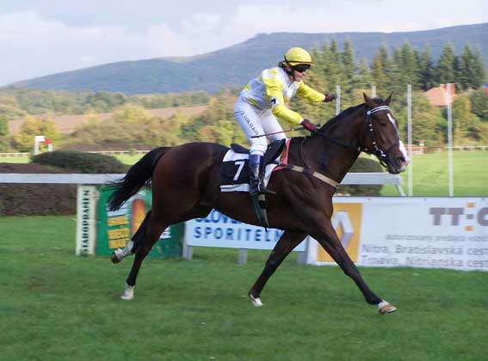
Comparable zo stajne Erika Krajníková vedený Zuzanou Vokálkovou opanoval Memoriál prof. Ing. Vladimíra Hučka, CSc.

OHLASY, NÁZORY, KOMENTÁŘE

Tentokrát nám krásný příspěvek do našich novin dodala paní Byšková, za což ji moc děkujeme. Snažili jsme se ho naskenovat, ale bohužel je špatně čitelný, a tak jsem si dovolila ho přepsat:

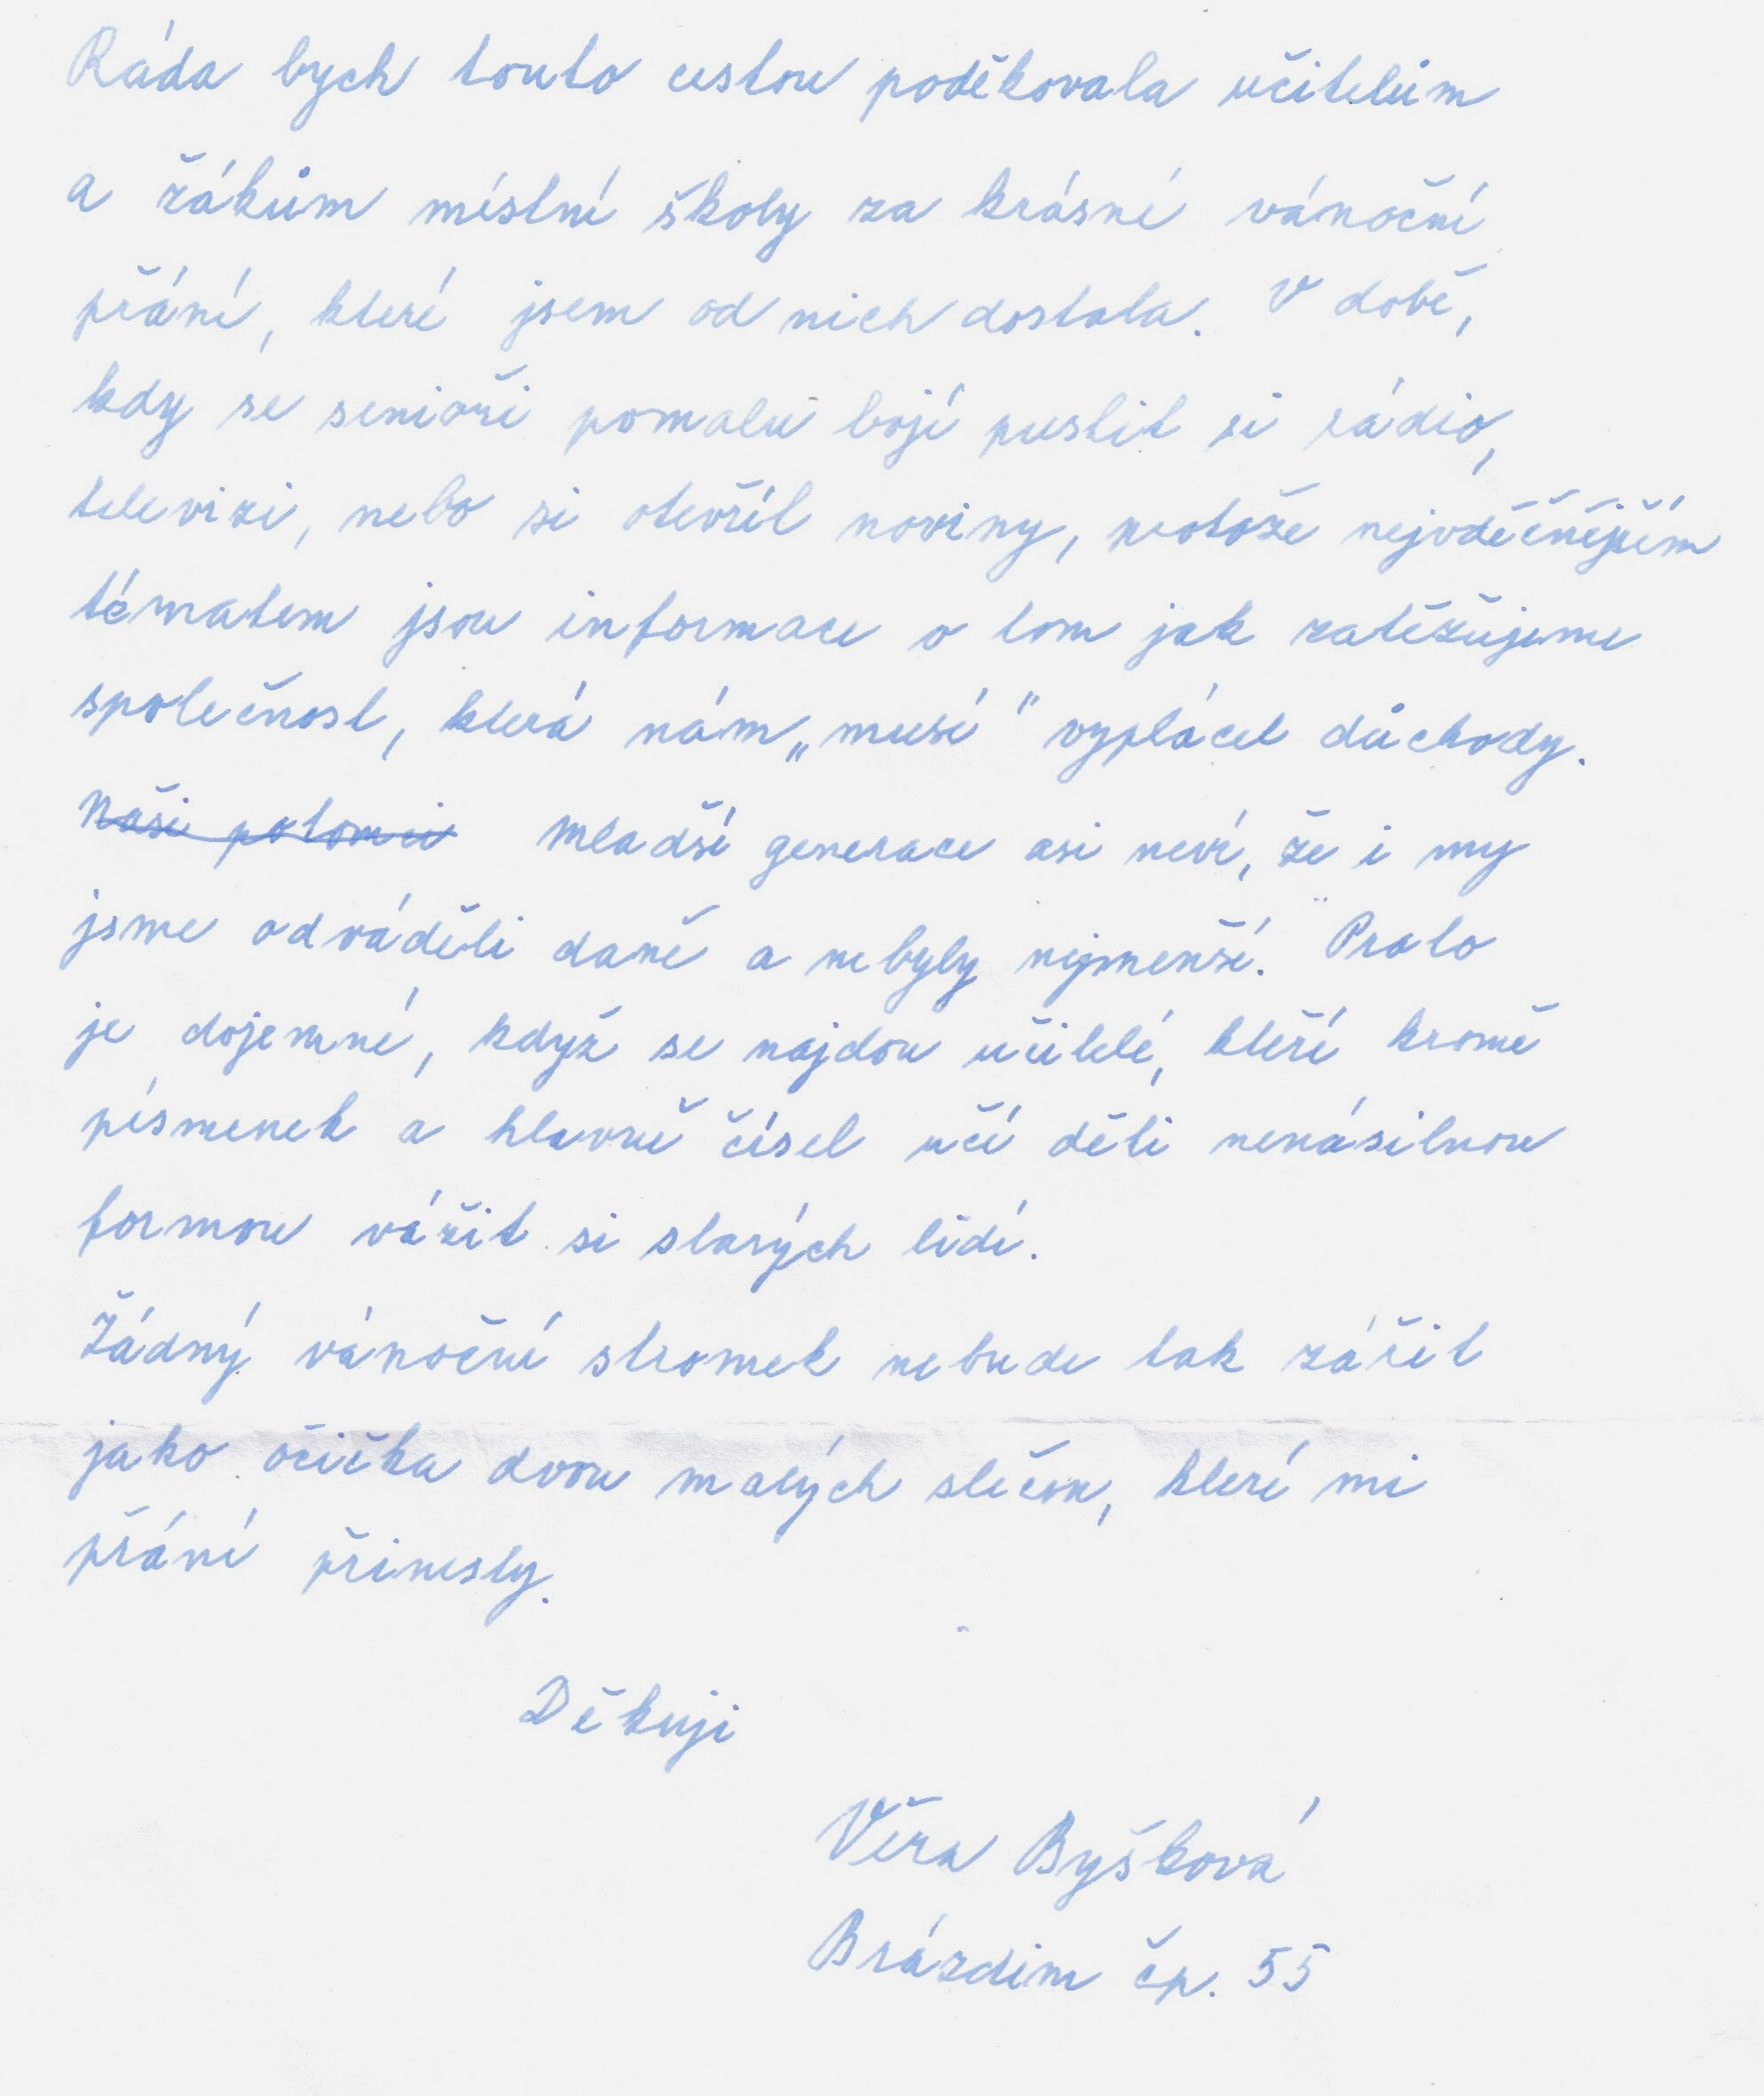
Ráda bych touto cestou poděkovala učitelům a žákům místní školy za krásné vánoční přání, které jsem od nich dostala. V době, kdy se senioři pomalu bojí pustit si rádio, televizi, nebo si otevřít noviny, protože nejvděčnějším tématem jsou informace o tom jak zatěžujeme společnost, která nám „musí“ vyplácet důchody. Mladší generace asi neví, že i my jsme odváděli daně a nebyly nejmenší. Proto je dojemné, když se najdou učitelé, kteří kromě písmenek a hlavně čísel učí děti nenásilnou formou vážit si starých lidí.
Žádný vánoční stromek nebude tak zářit jako očička dvou malých slečen, které mi přání přinesly.
Děkuji
Věra Byšková
Brázdim čp. 55

Z OBECNÍ KRONIKY

„ ROK 1945 - Naší obcí projíždějí nekonečné kolony tzv. národních hostů, jsou to Němci, hlavně zemědělci, kteří jsou evakuováni před frontou. Někteří jsou ubytováni po hospodářstvích, jiní společně ve všech třech hostincích. Jsou to vesměs ženy, děti a starci. Koncem března, kdy už bylo o válce rozhodnuto , anglo-americké letectvo podniklo nálet na Prahu a její okolí, přičemž padaly nosiče bomb kolem naší obce, naštěstí nikoho nezranily ani neusmrtily. V sousední obci Veleni tam již byli mrtví.
Po celou dobu okupace byl starostou obce František Řezáč, blízký příbuzný dr.Edvarda Beneše. 5.května odpoledne se ujímá moci revoluční národní výbor, sídlil ve St.Brázdimě čp.34 na bývalém OÚ. Téhož dne jsou získávány první zbraně od Pusche a národních hostů. Výzbroj byla velmi chabá, lehký kulomet vzor 24, četnická karabina, několik krátkých zbraní, lovecká puška, ale zato velká chuť bojovat. Od 5.do 10.května projíždí obcí mnoho vojenských kolon někteří již odzbrojení, jiní v plné výzbroji, jsou zmateni, protože všechny ukazatele směru kolem silnice již vzaly za své, orientace není žádná. Byl jsem svědkem, kdy německý důstojník se ptá, kde že jsou Rusové, bylo mu odpovězeno: tady bolševici, tady Rusové a zde kolem partyzáni. Praštil buzolou a vydal svoji zbraň a kolona se posléze vzdala celá. Jeden náš občan tomuto hrdlořezovi poskytl možnost převlečení do civilu, nevím za jakou cenu. Rozhlas upozorňoval, aby se moc nerozkrádalo, že je to národní majetek. Mnoho našich občanů se podle toho zachovalo, ale někteří si mysleli co je doma to se počítá. 10.května asi kolem 10 hod. k nám přijeli první vojáci sovětské armády. Byl to otevřený džíp s posádkou - major a 3 staršinové. Nikdo jsme nerozuměli, byli to Kazaši. Už ani nevím kdo došel pro naší občanku Mouchovou - Rusku, zatím než přišla, přijeli další vojáci s harmonikou a tu se na dvoře začalo tančit. Pak se rozvinula krásná nenásilná debata. Odpoledne když jsme procházeli obcí, byla již plná vojáků a bojové techniky. Všude plno veselí, smíchu a zpěvu vždyť jsme užívali svobodu plnými doušky. Škoda, že se tohoto okamžiku všichni nedočkali. U Thomů bylo velitelství, v cihelně kuchyň a u Mouchů nemocnice. Žel každé veselí má i černé skvrny. Při vší té radosti se dostal vojákům do rukou dřevitý líh, což si vyžádalo několik životů. Asi v polovině července byly sovětské jednotky staženy do Milovic. To již zajišťovali strážní službu naši vojáci. 30.července byli pozváni k odvodu všichni muži nar.1917-1923, asi 46 branců, z nich bylo 38 odvedeno. Brance z Brázdima do Brandýsa doprovázela hornická kapela v dobových krojích. Revoluční národní výbor pracoval až do voleb, které proběhly 26.5.1946 a byl v tomto složení: Štědrý Václav-předseda, Čemus Antonín-tajemník, Krotký Václav, Vořechovský Alois, Vorlíček Antonín, Přeslička Jaroslav, Kaucký Jaroslav, Vorlíčková Františka, Kříž Bohuslav, Klečanská Helena, Ochotný Rudolf, Králík Václav, Novák Josef č. 7. Od 1.června 1945 do 1.června 1946 se odstěhovalo 190 občanů do pohraničních okresů: Ústí n/L, Děčín, Litoměřice a Žatec. Byli to většinou zemědělští dělníci, kteří dostali ve jmenovaných okresech zemědělské usedlosti.

ROK 1946 - V naší zemědělské obci byli zastoupeni takto různí živnostníci a řemeslníci: 6 obchodů se smíšeným zbožím, 2 řezníci, 1 pekař, 3 hostince, 2 trafiky, 2 kováři, 2 koláři, 1 sedlář, 1 holič, 2 krejčí, 3 obuvníci a 1 zahradník. Nejvíce byli zastoupeni ze řemeslníků zedníci. Po odchodu některých zem.dělníků do pohraničí, nastoupili na jejich místa němečtí váleční zajatci a internovaní Němci a Maďaři čekající na odsun. Na 26.květen byly vypsány první poválečné volby. V naší obci byly 4 politické strany: Komunistická, Soc.demokratická, Nár.socialistická a Lidová. Výsledek voleb byl: KSČ 224 hlasy, Nár.soc.95 hlasů, Lidová 39 hlasů a Soc.dem 30 hlasů. Předsedou byl zvolen Krotký Václav za KSČ a místopředsedou Králík Václav za Lidovou stranu.

ROK 1947 - Od nánosu bahna byl vyčištěn rybník. Do obce přišel první traktor čs.výroby Zetor 25, cena asi 38000,-Kč.

ROK 1948 - …V naší obci byl rovněž ustanoven akční výbor. Na 30.5.1948 byly vypsány volby do Nár.Shromáždění. Do vol. seznamů bylo zapsáno 433 voličů. K 31.7.1948 má obec 612 obyvatel.

ROK 1949 - MNV sídlil v čp. 34, kde byl v nájmu a ve stísněných prostorách. Bylo rozhodnuto přestavět obecní domek čp.30 v Novém Brázdimě, kde by byl umístěn MNV, státní spořitelna, která se na stavbě podílela finančně, knihovna a požární zbrojnice. Dosavadní obyvatelé byli přestěhováni přes ulici do čp.55 a posléze jim byla umožněna koupě tohoto domku. Se stavbou se začalo brzo na jaře a během léta bylo postaveno i patro. Celá tato akce trvala 7 měsíců. S přihlédnutím, že veškerý stavební materiál se dovážel pouze koňskými potahy, v tu dobu bylo málo mechanizace a PHM byly dosti vázány. 28.října 1949 byla celá stavba slavnostně předána do užívání. V tomto roce bylo uděleno čestné občanství Josefu Krosnářovi, kom.poslanci za pražský kraj.
1.října přebraly čs.státní statky dvůr čp.17 a přilehlé objekty do vlastní správy. Toto hospodářství spravoval Jiří Dubský, z Chotětova okr.Ml.Boleslav.“

Tolik druhá polovina čtyřicátých let minulého století, očima kronikáře pana Přesličky. V příštím čísle našich novin budeme putováním obecní kronikou pokračovat od roku 1950.

Ilona Strnadová
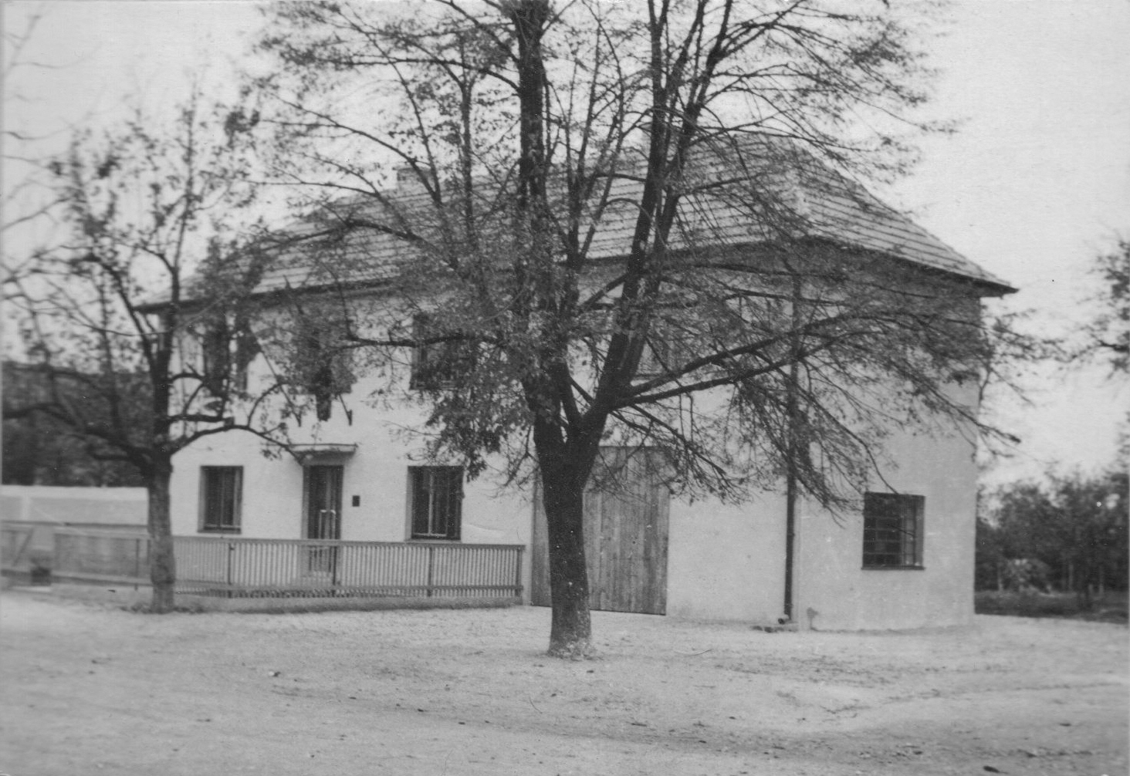
Budova obecního úřadu

A na závěr k nedělní odpolední kávě nabízíme :

MEDOVÉ ŘEZY
500 g hladké mouky
200 g cukru krupice
200 g másla
2 lžíce medu
2 lžíce mléka
2 vejce
1 prášek do pečiva
Suroviny zpracujeme a vyválíme 2 placky. Jednu dáme na pečicí papír upéci (150º C asi 20 min.), druhou placku potřeme nádivkou: 100 g cukru, 200 g nahrubo nasekaných ořechů, 120g másla, 2 lžíce medu, 2 lžíce vody – suroviny povařit 3 minuty a teplou směs natřít na placku, poté dát péci jako první.
Po vystydnutí obě placky spojit krémem: ½ l mléka, 5 lžic hrubé mouky, 5 lžic cukru – suroviny svařit na hustou kaši, po vystydnutí ušlehat s jedním máslem.
Řezy nechat odležet nejméně 2 – 3 dny, potom nakrájet a dobrou chuť !

Brázdimské noviny vydává Obecní úřad Brázdim. Počet 200 výtisků – zdarma. Uzávěrka příštího čísla je 27.3. 2008.

